6.les premiers Homo Sapiens
« hommes sages »
ils présentaient encore un aspect primitif, mais leur morphologie (leur allure) est comparable à la nôtre.
Ils enterraient leurs morts.
4 millions
3 millions
2 millions
1 million
200000
100
35000
ujourd'hui
Les Hommes de Cro-Magnon Ils s'organisaient en petits groupes de chasseurs.
Ils construisaient des habitats en plein air avec des branches, des os et des peaux d'animaux. Les outils en pierre et en os étaient très performants . Ils servaient à tailler, à racler, à percer, à gratter les fourrures. De petites aiguilles en os sont utilisées pour la couture des

vêtements en peaux.
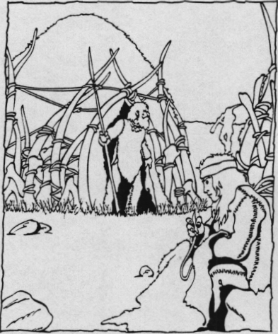
4
r
